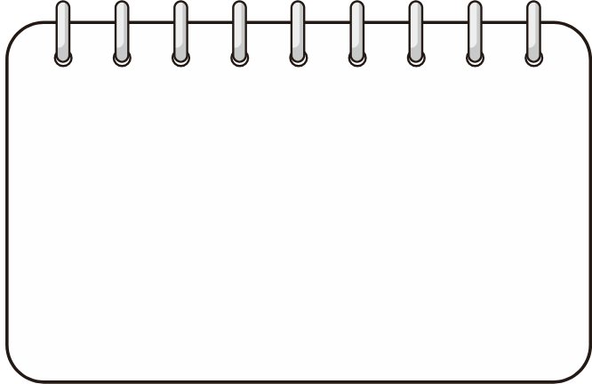
Administrador: Organizar y recordar a cada uno sus roles. Guardar el material.
Portavoz: Comunicar a las puestas en común los resultados y contribuciones del equipo.
Secretario 1: Redactar las justificaciones.
Secretario 2: Apuntar los datos y la información importante.
Fecha:

Número de botella:
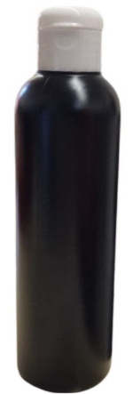
Miembros del equipo:
Administrador
Portavoz
Secretario 1
Secretario 2


Experimento sistemático
¡Queda totalmente prohibido abrir la botella en ningún momento!
Cualquier equipo que no siga esta norma, será penalizado y no podrá seguir realizando la actividad.
Nuestro objetivo es encontrar cuál es el contenido de la botella misteriosa que le hemos repartido.
Con la información actual, rellene la siguiente tabla:


¿Qué podemos saber? ✅ | ¿Qué no podemos saber? ❌

Nueva información: La botella contiene en total ____ elementos.
Recogida de datos
Empecemos a recoger datos. Tiene hasta el final de la sesión para recoger información sobre la composición de la botella y enunciar algunas hipótesis.


Conclusiones: Hipótesis sobre la composición de la botella
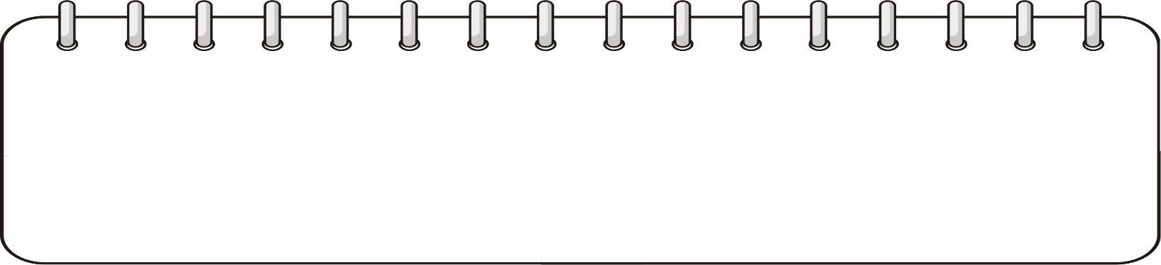
Nivel de confianza
Marque dónde se situaría su nivel de confianza sobre sus hipótesis:
Gens segur Poc segur Bastant segur Totalment segur

